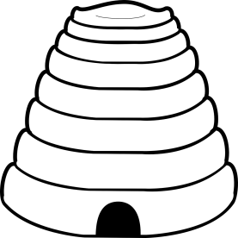

Včelka bzučí bzúú, bzúú, bzúú, až zaletí do úlu.
Poznámky k pracovním listům pro rozvoj grafomotoriky:
Při kreslení je nutné dbát na správné sezení (obě ruce i s lokty na stole, nedominantní ruka přidržuje papír při spodním okraji, nohy se opírají o zem, popř. o pevnou podložku), úchop psacího náčiní (špetkový úchop), uvolněnost ruky a tlak na podložku a plynulost tahů.

Úkol:
Dítě kreslí volnou rukou let včelky (čáru po papíře) s tím, že se musí vyhnout ostatním včelkám a nakonec doletět do úlu. Pro správné uvolnění ruky podporujeme dítě ve využití celé plochy. U každé včelky by dítě mělo použít jinou barvu. Dítě si při kreslení říká básničku, která mu pomáhá při udržení stejného rytmu (plynulosti) čar.
Techniky grafomotoriky, které je možné využít: kresba pastelkami, štětec, kresba prstem, prstovými barvami.

List č. | Tvary | Říkanky pro rytmizaci
1 | LIBOVOLNÝ POHYB PO PAPÍRU | Včelka bzučí bzúú, bzúú, bzúú, až zaletí do úlu. | Každá včelička má jinou barvu pastelky a létá po celé ploše papíru, ale nesmí se srazit s jinou včelkou.

